UNIVERSIDAD SALESIANA DE BOLIVIA
CARRERA INGENIERIA DE SISTEMAS
ASIGNATURA: SIS 125 ELECTRONICA I

NOMBRE: ………………………………………………………………………………………. C.I.: …………………………….. SEMESTRE: SEGUNDO
NOTA

DOCENTE: Ing. Hugo Hernán choque Alanoca FECHA: 17-09-2018
PRIMER PARCIAL

INSTRUCTIVO: Lea cada pregunta antes de responder.
Responda claramente con bolígrafo azul o negro
Cada pregunta vale 20 puntos. Tiempo estimado 90 minutos.

PREGUNTAS:
- En la Figura 1, encontrar los siguientes resultados: a) La Fuerza Resultante en la carga q3, b) La Intensidad de Campo Eléctrico en el punto B, c) La diferencia de potencial entre los puntos A y B.
q1= 6µC
q2= 8µC
q3= 10µC

B
A
4cm
6cm
6cm
q3
q2
q1
-
+
+
+

- Encontrar la Capacidad Equivalente del circuito mostrado en la Figura 2.
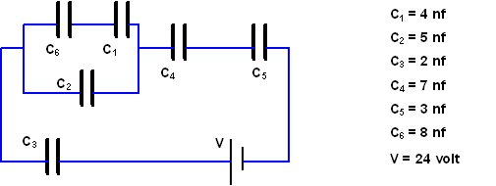
- Encontrar los Voltajes de cada resistencia en el circuito de la Figura 3.
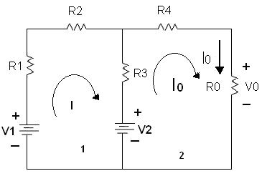
V0 = 12V
V1 = 16V
V2 = 0V

R0= 1kΩ
R1= 2kΩ
R2= 4kΩ
R3= 6kΩ
R4= 8kΩ

- Encontrar el equivalente de Norton del circuito de la Figura 4.
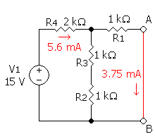
- Encontrar la frecuencia de corte del circuito de la Figura 5.
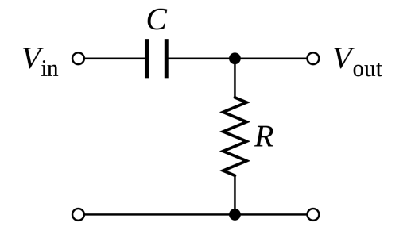
R = 12kΩ
C = 100nf

